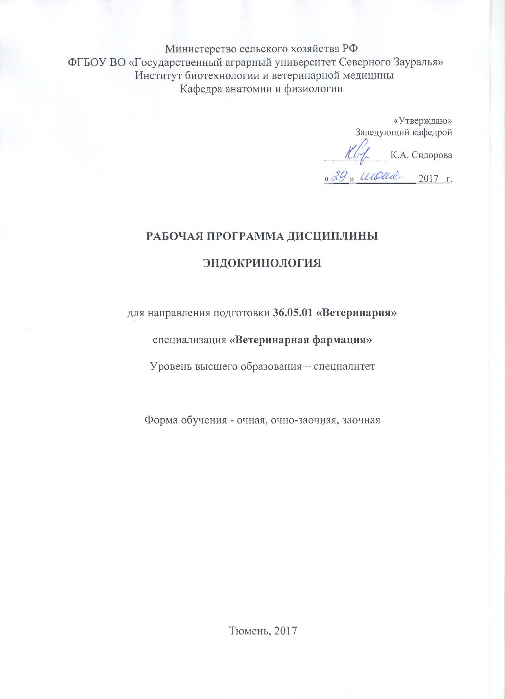
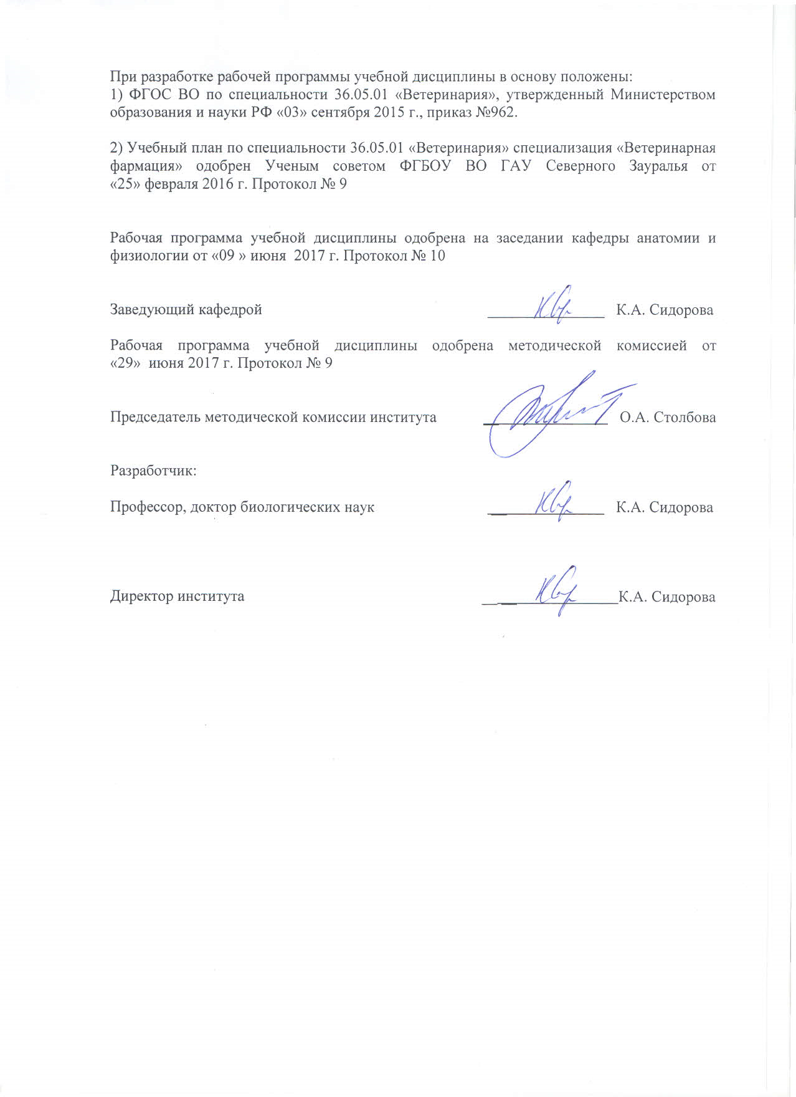
1. Перечень планируемых результатов обучения по дисциплине, соотнесенных с планируемыми результатами освоения образовательной программы
Коды компетенции | Результаты освоения | Перечень планируемых результатов обучения по дисциплине
ПК-4 | способностью и готовностью анализировать закономерности функционирования органов и систем организма, использовать знания морфофизиологических основ, основные методики клинико-иммунологического исследования и оценки функционального состояния организма животного для своевременной диагностики заболеваний, интерпретировать результаты современных диагностических технологий по возрастно-половым группам животных с учетом их физиологических особенностей для успешной лечебно-профилактической деятельности | знать:  - морфофизиологические  особенности и закономерности функционирования эндокринной системы животных;  уметь:  - проводить клинические исследования эндокринной системы организма животного;  - оценивать функциональное состояния эндокринной системы организма животного;  владеть:  - клиническими методами исследований органов эндокринной системы;  - навыками интерпретации результатов современных диагностических исследований.
ПК-5 | способностью и готовностью выполнять основные лечебные мероприятия при наиболее часто встречающихся заболеваниях и состояниях у взрослого поголовья животных, молодняка и новорожденных, способных вызвать тяжелые осложнения и (или) летальный исход: заболевания нервной, эндокринной, иммунной, сердечно-сосудистой, дыхательной, пищеварительной, мочеполовой систем и крови, своевременно выявлять жизнеопасные нарушения (острая кровопотеря, нарушение дыхания, остановка сердца, кома, шок), использовать методики их немедленного устранения, осуществлять противошоковые мероприятия | знать:  - основы этиологии, симптоматики, патогенеза заболеваний эндокринной системы;  - основы лечения и профилактики заболеваний эндокринной системы.  уметь:  - анализировать данные клинического исследования эндокринной системы;  - разрабатывать и применять схемы профилактики и терапии эндокринных заболеваний.  владеть:  - навыками осуществления терапии и профилактики эндокринных заболеваний.
2. Место дисциплины в структуре образовательной программы
Дисциплина «Эндокринология» согласно учебного плана подготовки специальности 36.05.01 «Ветеринария» специализация «Ветеринарная фармация», входит в состав дисциплин по выбору блока 1. «Дисциплины» вариативная часть.
Для успешного освоения дисциплины студент должен
знать: основы анатомического и гистологического строения организма животных; физиологические закономерности функционирования систем организма; основы развития патологических изменений в организме на клеточном уровне; химизм процессов жизнедеятельности и развития патологических процессов; механизм иммунологической реактивности организма и факторы, влияющие на ее формирование; закономерности развития болезней и методы клинической диагностики;
уметь: оценивать функциональные возможности организма в зависимости от возрастных физиологических особенностей; оценивать функциональное состояние систем организма животных и отдельных органов; применять методы диагностики и анализировать результаты клинического обследования; составлять клинически и физиологически обоснованные схемы профилактики и лечения животных.
владеть: методами исследования организма, практическими навыками оценки, анализа результатов клинической диагностики.
Дисциплина «Эндокринология» базируется на знании основ таких дисциплин как биологическая химия, биология с основами экологии, анатомия животных, цитология, гистология, эмбриология, физиология и этология животных, патологическая физиология, иммунология, кардиология, клиническая диагностика, гематология,
Знания, умения и навыки, приобретенные при освоении дисциплины, способствуют изучению последующих дисциплин: внутренние незаразные болезни, акушерство и гинекология, болезни лошадей, болезни экзотических, зоопарковых и диких животных, физиотерапия, офтальмология.
Дисциплина изучается на 3 курсе в 6 семестре по очной форме обучения, и на 4 курсе в 7 семестре по очно-заочной и заочной формам.
3. Объем дисциплины и виды учебной работы
Общая трудоемкость дисциплины составляет 72ч (2 зачетные единицы).
Вид учебной работы | Очная форма обучения | Очно-заочная форма обучения | Заочная форма  обучения
 |  | Семестры
 | 6 | 7 | 7
Аудиторные занятия (всего) | 36 | 16 | 10
В том числе: | - | - | -
Лекции | 18 | 8 | 4
Практические занятия (ПЗ) | 18 | 8 | 6
Самостоятельная работа (всего) | 36 | 56 | 62
В том числе: | - | - | -
Проработка лекций, подготовка к занятиям, зачету | 18 | 42 | 47
Самостоятельное изучение тем | 5 | 42 | 47
Реферат | 13 | 14 | -
Контрольные работы | - | - | 15
Вид промежуточной аттестации | зачет | зачет | зачет
Общая трудоемкость, час  з.е | 72 | 72 | 72
Общая трудоемкость, час  з.е | 2 | 2 | 2

4. Содержание дисциплины

4.1. Содержание разделов дисциплины
№  п/п | Наименование  раздела дисциплины | Содержание раздела
1. | Общая эндокринология | Ведение в науку эндокринологию. Место эндокринологи среди биологических наук. Предмет и задачи науки. История становления науки. Общие принципы регуляции живых систем. Виды гуморальной регуляции. Состав эндокриной системы, ее функции. Классификации желез внутренней секреции. Инкреты эндокринных желез их классификация, значение, спектр действия и механизмы, функции, свойства. Типы гормональной рецепции. Органы и ткани мишени. Гормональная регуляция обмена веществ, углеводного, жирового, белкового. Методы исследования эндокринной системы. Гормональный профиль животных.
2. | Анатомия и физиология эндокринной системы организма | Гипоталамус. Топография. Строение. Функции. Рилизинг-факторы, статины. Гипофиз анатомия и топография. Отделы гипофиза. Гистология аденогипофиза, хромофобы, эозинофилы и базофилы. Гистология нейрогипофиза, питуициты. Эмбриогенез и эволюция гипофиза. Гормоны гипофиза. Их структура, концентрация, спектр действия. Эпифиз. Анатомия и топография эпифиза. Гистология эпифиза, пинеалоциты. Онтогенез эпифиза. Гормоны эпифиза строения, биологическое действие. Щитовидная желез. Анатомия и топография щитовидной железы. Гистология щитовидной железы. Строение фолликулов, тиреоциты, парафоликулярные клетки. Гормоны щитовидной железы, строения, биологическое действие, рецепция. Паращитовидные железы. Анатомия, топография и гистология паращитовидных желез. Главные и ацидофильные клетки. Гормоны паращитовидных желез. структура, концентрация, спектр действия, особенности рецепции. Надпочечники. Анатомия и топография надпочечников. Гистология коры надпочечников. Клубочковая, пучковая и сетчатая зона. Гистология мозгового вещества надпочечников. Эпинефриты и норэпинефриты. Основные гормоны коры надпочечников: кортикостероиды и минералокортикоиды, их строение, концентрация, спектр действия. Катехоламины, строение, спектр действия. Поджелудочная железа. Анатомия и топография поджелудочной железы. Экзокринная и эндокринная части. Строение островков Лангерганса. Гистология островковой зоны. Альфа, бета, гамма и дельта клетки. Инсулин, глюкагон и секретин. Строение, спектр действия, регуляция секреции. Половые железы. Анатомия топография половых желез. Строение яичек и яичников. Фолликулы, желтые тела. Клетки Сертоли и Лейдига. Гормоны половых желез структура, концентрация, спектр действия, особенности рецепции. Диффузная эндокринная система. Структура. Гормоны их структура, концентрация, спектр действия, особенности рецепции.
3. | Болезни эндокринной системы | Основы диагностики болезней эндокринной системы. Клиническое исследование желез внутренней секреции. Определение уровня гормонов в крови. УЗИ-диагностика, тонкоигольная аспирационная биопсия (ТАБ), сцинтиграфия, компьютерная томография и обзорная рентгенография области железы. Признаки нарушения гормонального профиля. Этиопатогенез нарушения функции эндокринных желез. Методы диагностики. Определение основного обмена веществ. Рентгенологический метод. Лабораторные исследования. Функциональные методы исследования. Патологии гипаталамуса, гипофиза, щитовидной и паращитовидных желез, надпочечников, поджелудочной железы, половых желез. Симптоматика. Патогенез. Терапия. Гормонотерапия.

4.2 Разделы дисциплины и междисциплинарные связи с обеспечиваемыми (последующими) дисциплинами
№  п/п | Наименование обеспечиваемых (последующих) дисциплин | Номера разделов данной дисциплины, необходимых для изучения обеспечиваемых (последующих) дисциплин
№  п/п | Наименование обеспечиваемых (последующих) дисциплин | 1 | 2 | 3
1. | Внутренние незаразные болезни | + | + | +
2. | Акушерство и гинекология | + | + | +
3. | Болезни лошадей | + | + | +
4. | Болезни экзотических, зоопарковых и диких животных | + | + | +
5. | Физиотерапия | + | + | +
6. | Офтальмология | + | - | +

4.3. Разделы дисциплин и виды занятий
очная форма обучения
№  п/п | Наименование раздела дисциплины | Лекц. | ПЗ | СРС | Всего
1 | Общая эндокринология | 6 | 4 | 12 | 22
2 | Анатомия и физиология эндокринной системы организма | 8 | 8 | 10 | 26
3 | Болезни эндокринной системы | 4 | 6 | 14 | 24
Итого |  | 18 | 18 | 36 | 72

очно-заочная форма обучения
№  п/п | Наименование раздела дисциплины | Лекц. | ПЗ | СРС | Всего
1 | Общая эндокринология | 2 | 2 | 18 | 22
2 | Анатомия и физиология эндокринной системы организма | 2 | 4 | 22 | 26
3 | Болезни эндокринной системы | 4 | 2 | 16 | 24
Итого |  | 8 | 8 | 56 | 72

заочная форма обучения
№  п/п | Наименование раздела дисциплины | Лекц. | ПЗ | СРС | Всего
1 | Общая эндокринология | 2 | 2 | 18 | 22
2 | Анатомия и физиология эндокринной системы организма | - | 2 | 24 | 26
3 | Болезни эндокринной системы | 2 | 2 | 20 | 24
Итого |  | 4 | 6 | 62 | 72

4.4. Практические занятия
№  п/п | №  раздела дисцип-  лины | Тематика практических занятий | Трудоемкость  (час)
№  п/п | №  раздела дисцип-  лины | Тематика практических занятий | Очная форма | Очно-заочная форма | Заочная форма
1 | 1 | Эндокринные железы. Методы исследования эндокринной системы организма | 2 | 2 | 2
2 | 1 | Гормоны. Гормональный профиль организма | 2 | - | -
3 | 2 | Щитовидная железа. Определение тироксина по содержанию йода | 2 | 2 | 2
4 | 2 | Поджелудочная железа. Влияние инсулина и аллоксана на уровень глюкозы в крови | 2 | - | -
5 | 2 | Надпочечники. Изучение иммунологического метода определения кортизола | 2 | 2 | -
6 | 2 | Надпочечники. Качественное определение адреналина | 2 | - | -
7 | 3 | Заболевания эндокринной системы. Симптомы, диагностика, основы терапии. | 6 | 2 | 2
 | Итого |  | 18 | 8 | 6
4.5. Примерная тематика курсовых проектов (работ) - не предусмотрено УП.

5. Учебно-методическое обеспечение самостоятельной работы обучающихся по дисциплине
очная форма обучения
№ п/п | № семестра | Наименование раздела учебной дисциплины | Виды СРС | Всего часов | Вид контроля
1 | 2 | 3 | 4 | 5 | 6
1. | 6 | Общая эндокринология | Проработка материала лекции, подготовка к ПЗ, зачету | 6 | Зачет Собеседование  Тестирование  Задача
2. | 6 | Общая эндокринология | Самостоятельное изучение тем дисциплины | 2 | Зачет Собеседование  Тестирование  Задача
3. | 6 | Общая эндокринология | Реферат | 4 | Защита реферата
4. | 6 | Анатомия и физиология эндокринной системы организма | Проработка материала лекции, подготовка к ПЗ, зачету | 5 | Зачет Собеседование  Тестирование  Задача
5. | 6 | Анатомия и физиология эндокринной системы организма | Самостоятельное изучение тем дисциплины | 2 | Зачет Собеседование  Тестирование  Задача
6. | 6 | Анатомия и физиология эндокринной системы организма | Реферат | 3 | Защита реферата
7. | 6 | Болезни эндокринной системы | Проработка материала лекции, подготовка к ПЗ, зачету | 7 | Зачет Собеседование  Тестирование  Задача
8. | 6 | Болезни эндокринной системы | Самостоятельное изучение тем дисциплины | 1 | Зачет Собеседование  Тестирование  Задача
9. | 6 | Болезни эндокринной системы | Реферат | 6 | Защита реферата
ИТОГО часов в семестре |  |  |  | 36

очно-заочная форма обучения
№ п/п | № семестра | Наименование раздела учебной дисциплины | Виды СРС | Всего  часов | Вид контроля
1 | 2 | 3 | 4 | 5 | 6
1. | 7 | Общая эндокринология | Проработка материала лекции, подготовка к ПЗ, зачету, самостоятельное изучение тем | 14 | Зачет Собеседование  Тестирование  Задача
2. | 7 | Общая эндокринология | Реферат | 4 | Защита реферата
3. | 7 | Анатомия и физиология эндокринной системы организма | Проработка материала лекции, подготовка к ПЗ, зачету, самостоятельное изучение тем | 16 | Зачет Собеседование  Тестирование  Задача
4. | 7 | Анатомия и физиология эндокринной системы организма | Реферат | 6 | Защита реферата
5. | 7 | Болезни эндокринной системы | Проработка материала лекции, подготовка к ПЗ, зачету, самостоятельное изучение тем | 12 | Зачет Собеседование  Тестирование  Задача
6. | 7 | Болезни эндокринной системы | Реферат | 4 | Защита реферата
ИТОГО часов в семестре |  |  |  | 56

заочная форма обучения
№ п/п | № семестра | Наименование раздела учебной дисциплины | Виды СРС | Всего  часов | Вид контроля
1 | 2 | 3 | 4 | 5 | 6
1. | 7 | Общая эндокринология | Проработка материала лекции, подготовка к ПЗ, зачету, самостоятельное изучение разделов и тем учебной дисциплины | 14 | Зачет  Собеседование  Тестирование  Задача
2. | 7 | Общая эндокринология | Контрольная работа | 4 | Защита контрольных работ
3. | 7 | Анатомия и физиология эндокринной системы организма | Проработка материала лекции, подготовка к ПЗ, зачету, самостоятельное изучение разделов и тем учебной дисциплины | 18 | Зачет Собеседование  Тестирование  Задача
4. | 7 | Анатомия и физиология эндокринной системы организма | Контрольная работа | 6 | Защита контрольных работ
5. | 7 | Болезни эндокринной системы | Проработка материала лекции, подготовка к ПЗ, зачету, самостоятельное изучение разделов и тем учебной дисциплины | 15 | Зачет Собеседование  Тестирование  Задача
6. | 7 | Болезни эндокринной системы | Контрольная работа | 5 | Защита контрольных работ
ИТОГО часов в семестре |  |  |  | 62
5.1. Учебно-методические материалы для самостоятельной работы:

1. Физиология и этология животных / Сидорова К.А., Пашаян С.А., Череменина Н.А., Калашникова М.В.- ТГСХА: Тюмень, 2009. – 92с.

5.2. Темы, выносимые на самостоятельное изучение:

1.1. Гормональная регуляция углеводного, липидного, белкового обмена веществ.
2.1. Новейшие методики в эндокринологии.
3.2. Диффузная эндокринная система организма.
4.2. Факторы, влияющие на деятельность эндокринной системы.
5.3. Врожденные эндокринные нарушения.
6.3. Гормонотерапия при заболеваниях не связанных с эндокринными нарушениями.

5.3. Темы рефератов:

1. Диффузная эндокринная система.
2.Видовые особенности строения гипоталамуса, гипофиза, эпифиза.
3. Видовые особенности строения щитовидной и паращитовидных желез.
4. Видовые особенности строения надпочечников.
5. История развития эндокринологии.
6. Особенности эндокринной системы птиц.
7. Особенности эндокринной системы продуктивных животных.
8. Особенности эндокринной системы мелких домашних животных.
9. Особенности эндокринной системы морских млекопитающих.
10. Взаимосвязи и взаиморегуляция желез внутренней секреции.
11. Эндокринные заболевания характерные для разных видов животных.
12. Гипогликемическая кома: клинические проявления, лабораторная диагностика, неотложная помощь.
13. Роль гормонов в адаптации организма.
14. Стресс и гормоны.
15. Онкология эндокринных желез.
16. Видовые особенности строения поджелудочной железы.
17. Видовые особенности строения половых желез самцов и самок.
18. Видовые особенности строения тимуса.
19. Современные методы диагностики эндокринных заболеваний.
20. Врожденные нарушения деятельности эндокринных желез.
21. Факторы, оказывающие негативное влияние на эндокринную систему организма.
22. Оперативные методы лечения желез внутренней секреции.
23. Гипо- и гиперсекреция гормонов.
24. Нарушение доставки, метаболизма или ритма секреции гормонов.
25. Одномоментное нарушение ряда гормональных систем.
26. Синтез аномальных гормонов.

6. Фонд оценочных средств для проведения промежуточной аттестации обучающихся по дисциплине
  - Перечень компетенций с указанием этапов их формирования в процессе освоения образовательной программы
№ п/п | Контролируемые разделы дисциплины | Код контролируемой компетенции  (или её части) | Наименование оценочного средства
1. | Общая эндокринология | ПК-4 | Зачетный билет  Вопросы к собеседованию  Тестовые задания  Вопросы к защите реферата  Варианты контрольных работ  Варианты задач
2. | Анатомия и физиология эндокринной системы организма | ПК-4 | Зачетный билет  Вопросы к собеседованию  Тестовые задания  Вопросы к защите реферата  Варианты контрольных работ  Варианты задач
3. | Болезни эндокринной системы | ПК-5 | Зачетный билет  Вопросы к собеседованию  Тестовые задания  Вопросы к защите реферата  Варианты контрольных работ  Варианты задач
6.2. Описание показателей и критериев оценивания компетенций на различных этапах их формирования, описание шкал оценивания:
Показатели оценивания | Критерии оценивания
Показатели оценивания | Достаточный уровень (удовлетворительно) | Средний уровень (хорошо) | Высокий уровень (отлично)
ПК-4 способностью и готовностью анализировать закономерности функционирования органов и систем организма, использовать знания морфофизиологических основ, основные методики клинико-иммунологического исследования и оценки функционального состояния организма животного для своевременной диагностики заболеваний, интерпретировать результаты современных диагностических технологий по возрастно-половым группам животных с учетом их физиологических особенностей для успешной лечебно-профилактической деятельности
Знать: | общие, но не структурированные знания морфофизиологических особенностей и закономерностей функционирования эндокринной системы животных. | сформированные, но содержащие отдельные пробелы в знании морфофизиологических особенностей и закономерностей функционирования эндокринной системы животных. | сформированные систематические знания морфофизиологических особенностей и закономерностей функционирования эндокринной системы животных.
Уметь: | в целом успешно, но не систематически осуществляемые умения в проведении клинических | в целом успешно, но содержащие отдельные пробелы в умении проводить клинические исследования | сформированное умение в проведении клинических исследований эндокринной системы
Показатели оценивания | Критерии оценивания
Показатели оценивания | Достаточный уровень (удовлетворительно) | Средний уровень (хорошо) | Высокий уровень (отлично)
 | исследований эндокринной системы организма животного, в оценивании  функционального состояния эндокринной системы организма животного. | эндокринной системы организма животного, оценивать  функциональное состояние эндокринной системы организма животного. | организма животного, в оценивании  функционального состояния эндокринной системы организма животного.
Владеть: | в целом успешное, но не систематическое применение навыков интерпретации результатов современных диагностических исследований, и выполнения клинических методов исследований органов эндокринной системы. | в целом успешное, но содержащее отдельные пробелы в применении навыков интерпретации результатов современных диагностических исследований, и выполнения клинических методов исследований органов эндокринной системы. | успешное и систематическое применение навыков интерпретации результатов современных диагностических исследований, и выполнения клинических методов исследований органов эндокринной системы.
ПК-5 – способностью и готовностью выполнять основные лечебные мероприятия при наиболее часто встречающихся заболеваниях и состояниях у взрослого поголовья животных, молодняка и новорожденных, способных вызвать тяжелые осложнения и (или) летальный исход: заболевания нервной, эндокринной, иммунной, сердечно-сосудистой, дыхательной, пищеварительной, мочеполовой систем и крови, своевременно выявлять жизнеопасные нарушения (острая кровопотеря, нарушение дыхания, остановка сердца, кома, шок), использовать методики их немедленного устранения, осуществлять противошоковые мероприятия
Знать: | общие, но не структурированные  знания основ этиологии, симптоматики, патогенеза заболеваний эндокринной системы, основ лечения и профилактики заболеваний эндокринной системы. | сформированные, но содержащие отдельные пробелы знания основ этиологии, симптоматики, патогенеза заболеваний эндокринной системы, основ лечения и профилактики заболеваний эндокринной системы. | сформированные систематические знания основ этиологии, симптоматики, патогенеза заболеваний эндокринной системы, основ лечения и профилактики заболеваний эндокринной системы.
Уметь: | в целом успешно, но не систематически осуществляемые умения анализировать данные клинического исследования эндокринной системы;  разрабатывать и применять схемы профилактики и терапии | в целом успешно, но содержащие отдельные пробелы в умении анализировать данные клинического исследования эндокринной системы;  разрабатывать и применять схемы профилактики и | сформированное умение анализировать данные клинического исследования эндокринной системы;  разрабатывать и применять схемы профилактики и терапии эндокринных заболеваний.
Показатели оценивания | Критерии оценивания
Показатели оценивания | Достаточный уровень (удовлетворительно) | Средний уровень (хорошо) | Высокий уровень (отлично)
Владеть: | в целом успешное, но не систематическое применение навыков осуществления терапии и профилактики эндокринных заболеваний. | в целом успешное, но содержащее отдельные пробелы применения навыков осуществления терапии и профилактики эндокринных заболеваний. | успешное и систематическое применение навыков осуществления терапии и профилактики эндокринных заболеваний.
6.2.1. Шкала оценивания
Шкала оценивания зачета
Оценка | Описание
«Зачтено» | Демонстрация знания программного материала, мышления, владения специальной терминологией, грамотного речевого изложения материала, изложение ответа на все вопросы билета и дополнительные вопросы, с приведением примеров. Также при ответе на все вопросы билета, но с затруднением в ответе на дополнительные вопросы, и за отсутствие ответа на один из двух вопросов билета при ответах на дополнительные вопросы.
«Не зачтено» | Отсутствие знания программного материала, неумение владеть специальной терминологией, отсутствие врачебного мышлением, отсутствие ответов на два вопроса билета и на дополнительные вопросы по программе.

6.3. Типовые контрольные задания или иные материалы:
Указаны в приложении 1.
  - Методические материалы, определяющие процедуры оценивания знаний, умений, навыков деятельности, характеризующих этапы формирования компетенций

Процедура оценивания зачета
К сдаче зачета по дисциплине допускаются студенты очной и очно-заочной форм обучения, подготовившие реферат как индивидуальное задание, студенты заочной формы обучения, выполнившие контрольную работу.
При подготовке к зачету студент внимательно просматривает зачетные вопросы, имеющиеся на кафедре «Анатомия и физиология», и работает с рекомендованной литературой.
Основой для подготовки к сдачи зачета является изучение студентами конспектов обзорных лекций и практических занятий, прослушанных в течение семестра и посещение консультаций преподавателей.
Студенту достается зачетный билет путем собственного случайного выбора. На зачете студент получает зачетный билет, как правило, состоящий из двух вопросов. Кроме того, возможны вопросы по содержанию реферата, контрольной работы. На подготовку к ответу предоставляется 15 мин, в течение которых необходимо кратко изложить план и основные положения ответа письменно. Защита ответа происходит в виде собеседования, на что отводится 5 минут.

7. Перечень основной и дополнительной учебной литературы, необходимой для освоения дисциплины
а) основная литература
1. Кондрахин И.П. Эндокринные, аллергические и аутоиммунные болезни животных. (Справочник).М.: КолосС,2007.-247с.
2. Максимов, В.И. Основы физиологии [Электронный ресурс] : учеб. пособие / В.И. Максимов, И.Н. Медведев. — Электрон. дан. — Санкт-Петербург : Лань, 2013. — 192 с. — Режим доступа: https://e.lanbook.com/book/30430.
б) дополнительная литература
- Зайцев С.Ю. Биохимия животных. Фундаментальные и клинические аспекты: учебник. СПб.: Лань, 2005.-384с.
2. Руководство к практическим занятиям по внутренним незаразным болезням [Электронный ресурс] : учеб. пособие / А.В. Яшин [и др.]. — Электрон. дан. — Санкт-Петербург : Лань, 2016. — 176 с. — Режим доступа: https://e.lanbook.com/book/71741. — Загл. с экрана.
3. Савойский А.Г. Патологическая физиология / А.Г.Савойский, В.Н.Байматов, В.М.Мешков; под ред. В.Н.Байматова.-М.: КолосС, 2008.-541с.
4. Сидорова К.А., Петрова Н.А., Качалкова Т.В., Пашаян С.А. Эндокринная система животных: учебное пособие. – Тюмень, 2007. – 109с.
5. Скопичев В.Г., Эйсымонт Т.А., Алексеев Н.П., Боголюбова И.О., Енукашвили А.И., Карпенко Л.Ю. Физиология животных и этология.- М.: КолосС, 2003. – 720 с.: ил.
6. Соколов В.И., Чумасов Е.И. Цитология, гистология, эмбриология. - М.: КолосС, 2004. - 351 с.

8. Перечень ресурсов информационно-телекоммуникационной сети "Интернет"

- Научная электронная библиотека www.ipbookshop.ru
- Научная электронная библиотека www/elibrary.ru
- Научная электронная библиотека www.e.lanbook.com

9. Методические указания для обучающихся по освоению дисциплины

1. Физиология и этология животных / Сидорова К.А., Пашаян С.А., Череменина Н.А., Калашникова М.В.- ТГСХА: Тюмень, 2009. – 92с.

10. Перечень информационных технологий – не требуется.

11. Материально-техническое обеспечение дисциплины
При чтении лекций по дисциплине используются дополнительно аудитории с мультимедийным оборудованием для демонстрации авторских презентаций, содержащих визуальную информацию (текстовую, графическую, табличную и др.).
Для проведения практических занятий используется учебные аудитории, укомплектованные необходимой мебелью и необходимым оборудованием, а также лаборатории патоморфологическая, клинико-биохимическая, клиника, виварий.

